TRƯỜNG ĐẠI HỌC BÁCH KHOA HÀ NỘI
VIỆN CÔNG NGHỆ THÔNG TIN VÀ TRUYỀN THÔNG
──────── * ───────

ĐỒ ÁN
TỐT NGHIỆP ĐẠI HỌC
KHOA CÔNG NGHỆ THÔNG TIN

ĐỀ TÀI: XÂY DỰNG APP COVID-19

Sinh viên thực hiện: | Đặng Thị Vân Anh - 20146010
 | Doãn Thị Duyên - 20146130
Giảng viên hướng dẫn: | PGS.TS. Tạ Hải Tùng

CHƯƠNG I: GIỚI THIỆU ĐỀ TÀI

- Đặt vấn đề:
Thời gian vừa qua, sự bùng phát của dịch bệnh virus corona (COVID-19) đã được tuyên bố là Tình trạng y tế công cộng khẩn cấp gây quan ngại quốc tế và virus này đã lan đến nhiều quốc gia và vùng lãnh thổ. Đây trở thành mối quan tâm hàng đầu không chỉ ở một quốc gia, một vùng lãnh thổ mà là của cả toàn cầu. Ở bất kỳ đâu, bất kỳ một phương tiện thông tin đại chúng nào, chúng ta cũng có thể nghe và cập nhật tình hình về dịch bệnh này. Những con số về thông tin ca nhiễm bệnh, ca tử vong khiến chúng ta không khỏi đau đớn. Đáng sợ hơn nữa, những con số này chưa hề dừng lại ở những quốc gia và vùng lãnh thổ.
Phản ứng đáp trả của chính phủ các quốc gia trên thế giới nhằm bảo vệ sức khỏe người dân cũng như các nhóm cộng đồng trên toàn cầu đã được nhanh chóng tiến hành, bao gồm: hạn chế đi lại, phong tỏa kiểm dịch, ban bố tình trạng khẩn cấp, sử dụng lệnh giới nghiêm, tiến hành cách ly xã hội, hủy bỏ các sự kiện đông người, đóng cửa trường học và những cơ sở dịch vụ, kinh doanh ít quan trọng, khuyến khích người dân tự nâng cao ý thức phòng bệnh, hạn chế ra ngoài, đồng thời chuyển đổi mô hình hoạt động kinh doanh, học tập, làm việc từ truyền thống sang trực tuyến. Một số ví dụ tiêu biểu có thể kể đến như: phong tỏa để kiểm dịch toàn bộ tại Ý và tỉnh Hồ Bắc của Trung Quốc; các biện pháp giới nghiêm khác nhau ở Trung Quốc và Hàn Quốc; phương pháp sàng lọc tại các sân bay và nhà ga; hạn chế hoặc hủy bỏ các hoạt động du lịch tới những khu vực, vùng, quốc gia có nguy cơ nhiễm dịch cao,... Ngoài ra, các trường học cũng đã phải đóng cửa trên toàn quốc hoặc ở một số vùng tại hơn 160 quốc gia, ảnh hưởng đến 87% học sinh, sinh viên trên toàn thế giới, tính đến ngày 28 tháng 3 năm 2020.
Bên cạnh đó, việc tăng cường ý thức tự phòng bệnh của mỗi cá nhân, trách nhiệm bảo vệ bản thân và tránh lây lan cho cộng đồng được nhà nước khuyến khích thực hiện và áp dụng triệt để. Khai báo y tế hàng ngày là một trong những biện pháp được Bộ y tế đưa ra để lấy thông tin sức khỏe và lịch sử di chuyển của cá nhân. Nhằm nắm bắt và cách ly kịp thời những trường hợp có dấu hiệu nhiễm bệnh hoặc có lịch sử di chuyển đến vùng dịch, giảm thiểu tối đa khả năng lây nhiễm cho cộng đồng.
Ứng dựng nCovid trên điện thoại di động là phương tiện hỗ trợ hiệu quả việc khai báo y tế hàng ngày, giúp cá nhân không phải di chuyển đến cơ sở y tế để thực hiện khai báo.

- Mục tiêu:
Xây dựng ứng dụng nCovid trên điện thoại di động giúp việc khai báo y tế hàng ngày thuận tiện hơn, tránh việc di chuyển nhiều mà vẫn đảm bảo Bộ y tế có thể thu thập thông tin sức khỏe và lịch sử di chuyển của cá nhân. Bên cạnh đó, ứng dụng nCovid còn cung cấp thêm mini map, hiển thị các vùng dịch trên bản đồ, đồng thời có cảnh báo khi cá nhân di chuyển đến gần vùng dịch, những tips nhỏ hướng dẫn cách phòng tránh bệnh.
Bước sang thời gian sau dịch, app cung cấp chức năng cảnh báo cho người dùng nếu khoảng cách giữa các user bé hơn hoặc bằng 1m, sau 5s nếu user k di chuyển.

- Chức năng:
- Người dùng:
- Đăng ký tài khoản:
+ Người dùng truy cập vào app có thể đăng ký 1 tài khoản bằng số điện thoại để sử dụng ứng dụng
+ Màn hình đăng ký phải bao gồm các trường sau: Họ tên, Username, ngày sinh, giới tính, địa chỉ, số điện thoại, password, confirm password.
+ Mỗi số điện thoại chỉ được tạo một tài khoản.
- Đăng nhập: Người dùng nhập số điện thoại và nhập password để đăng nhập sử dụng ứng dụng
- Khai báo y tế tự nguyện: Người dùng truy cập vào chức năng “Khai báo y tế tư nguyện” trên app để khai báo thông tin cá nhân, tình hình sức khỏe và lịch sử di chuyển của bản thân.
- Xem tình trạng dịch bệnh: Người dùng có thể theo dõi tình trạng dịch bệnh như số ca mắc, tử vong và đã khỏi bệnh. Đồng thời xuất hiện vị trí các vùng dịch đã được phát hiện, đồng thời gửi notification cảnh báo khi người dùng di chuyển đến gần vị trí phát hiện dịch bệnh trong bán kính <= 5m.
- Tìm kiếm: Người dùng tìm kiếm chính xác theo số điện thoại hoặc CNMD để biết tình trạng sức khỏe của đối tượng mình cần tìm kiếm.
- Khai báo tình trạng sức khỏe hằng ngày: Dựa vào tình trạng sức khỏe mà người dùng khai báo, hệ thống sẽ tính điểm để chia user theo các nhóm cảnh báo sức khỏe. Đồng thời sẽ gửi thông báo cho user.
- Tip hướng dẫn phòng chống dịch: Chuyển hướng tới trang web phòng chống dịch của Bộ y tế.
- Đăng xuất.
- Admin: Quản lý danh sách User. Đồng thời, Admin có thể thực hiện tất cả các chức năng như User.

- Công nghệ sử dụng:
- Android thuần sử dụng ngôn ngữ Kotlin.
- Kotlin là một ngôn ngữ mã nguồn mở
- Kotlin có đặc tính được kế thừa từ Java nên Kotlin có thể sử dụng tất cả các nền tảng và thư viện Java hiện có. Và mội điều quan trọng khác là Kotlin có thể dễ dàng tích hợp với Maven, Gradle và các hệ thống build khác.
- Kotlin khắc phục được vấn đề về thiếu khả năng mở rộng, null-unsafety (thay vào đó là NullPointerException), và thiếu sự hỗ trợ cho các tính năng lập trình hàm của Java

- Hệ quản trị cơ sở dữ liệu: SQLServer
- SQL Server là một hệ quản trị cơ sở dữ liệu quan hệ (Relational Database Management System (RDBMS) ) sử dụng câu lệnh SQL để trao đổi dữ liệu giữa máy Client và máy cài SQL Server. Một RDBMS bao gồm databases, database engine và các ứng dụng dùng để quản lý dữ liệu và các bộ phận khác nhau trong RDBMS.
- SQL Server được tối ưu để có thể chạy trên môi trường cơ sở dữ liệu rất lớn (Very Large Database Environment) lên đến Tera-Byte và có thể phục vụ cùng lúc cho hàng ngàn user.
- Duy trì riêng biệt các môi trường sản xuất, phát triển, thử nghiệm.
- Giảm thiểu các vấn đề tạm thời trên cơ sở dữ liệu.
- Tách biệt các đặc quyền bảo mật.
- Duy trì máy chủ dự phòng.
- Mã nguồn mở, sử dụng miễn phí.

CHƯƠNG 2: ĐẶC TẢ YÊU CẦU ỨNG DỤNG

- Biểu đồ Usecase tổng quan:

Khi chưa đăng nhập, người dùng có thể đăng ký tài khoản mới, đăng nhập.
Khi đăng nhập thành công, người dùng có thể thao tác với các chức năng hiển thị trên giao diện.

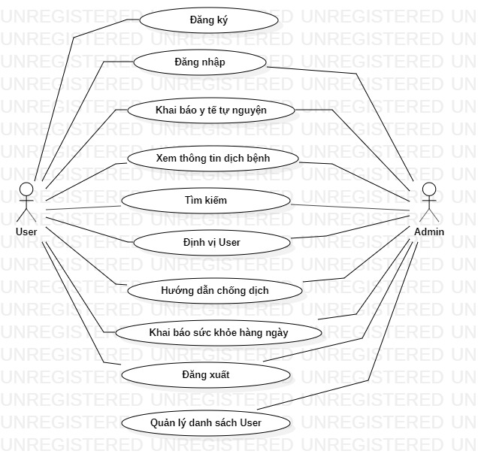

- Usecase Đăng nhập:
- Biểu đồ

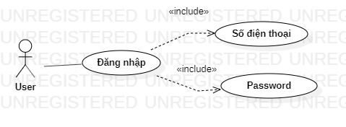

- Usecase Đăng nhập
- Đối tượng sử dụng (actor) bao gồm: Người dùng sử dụng hệ thống.
- Use case này mô tả các bước đăng nhập
- Các bước thực hiện:
+ Actor nhập số điện thoại cá nhân
+ Nhập password
+ Chọn button Đăng nhập

- Usecase Đăng ký:
- Biểu đồ:

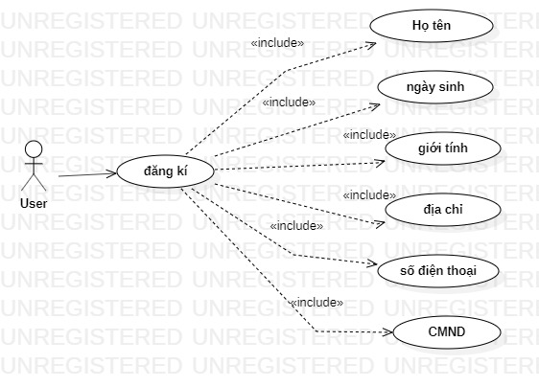

- Usecase Đăng ký:

- Đối tượng sử dụng (actor) bao gồm: Người dùng sử dụng hệ thống.
- Use case này mô tả các bước đăng ký đối với user chưa có hồ sơ trên hệ thống
- Các bước thực hiện:
+ Người dùng fill up đầy đủ thông tin cá nhân bao gồm các trường: họ tên, giới tính, ngày sinh, địa chỉ, số điện thoại, CMND trong form đăng ký
+ Confirm xác nhận thông tin
+ Chọn button Đăng ký
+ Đăng ký thành công, người dùng có thể thao tác với các chức năng hiển thị ở giao diện.

- Usecase Khai báo y tế tự nguyện
- Biểu đồ

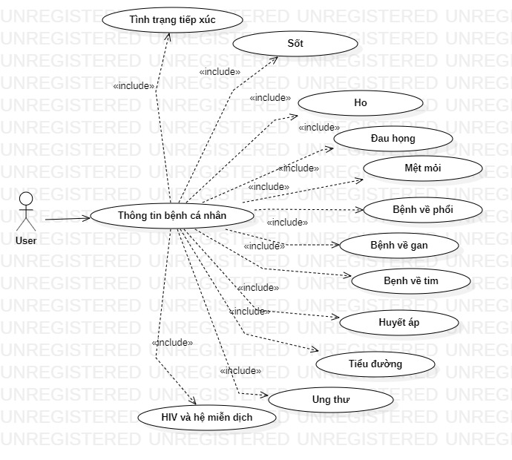

- Usecase khai báo y tế tự nguyện.
- Đối tượng sử dụng (actor) bao gồm: Người dùng sử dụng hệ thống.
- Use case này mô tả các bước khai báo y tế tự nguyện của người dùng sau khi đăng nhập và đăng ký thành công.
- Các bước thực hiện:
+ Truy cập vào tab Khai báo y tế tự nguyện
+ Thực hiện khai báo tình trạng sức khỏe của bản thân và lịch sử di chuyển
+ Xác nhận thông tin khai báo

- Use case Thông tin dịch bệnh
- Biểu đồ

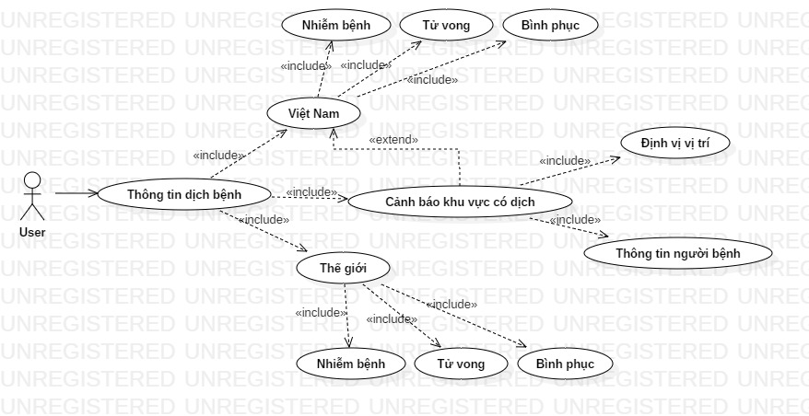

b. Use case thông tin dịch bệnh
- Đối tượng sử dụng (actor) bao gồm: Người dùng sử dụng hệ thống.
- Use case này mô tả các bước xem thông tin dịch bệnh của các actor sau khi đăng nhập vào hệ thống.
- Các bước thực hiện:
+ Actor chọn tab Thông tin dịch bệnh.
+ Hệ thống hiển thị default thông tin dịch bệnh của Việt Nam (bao gồm tổng số người nhiễm bệnh, tử vong và bình phục) và bản đồ cảnh báo dịch bệnh của Việt Nam.
+ Actor chọn xem thông tin dịch bệnh thế giới/Việt Nam, hệ thống hiển thị ra các thông tin với số liệu tương ứng.
+ Actor click chọn cảnh báo khu vực nào, hệ thống trả ra thông tin của cảnh báo nhiễm dịch tương ứng(bao gồm: Tên, địa chỉ, thời gian và ghi chú).
- Use case HD chống dịch
- Biểu đồ
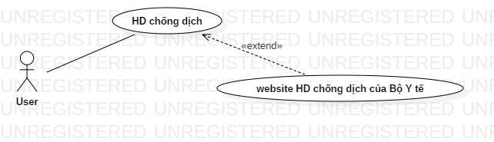
- Use case HD chống dịch
- Đối tượng sử dụng (actor) bao gồm: Người dùng sử dụng hệ thống.
- Use case này mô tả các bước xem thông tin phòng chống dịch bệnh của actor sau khi đăng nhập vào hệ thống.
- Các bước thực hiện:
+ Actor chọn tab Hướng dẫn chống dịch.
+ Hệ thống tự động chuyển hướng tới link website của Bộ Y tế ở mục Hướng dẫn chống dịch.

- Use case Tìm kiếm
- Biểu đồ
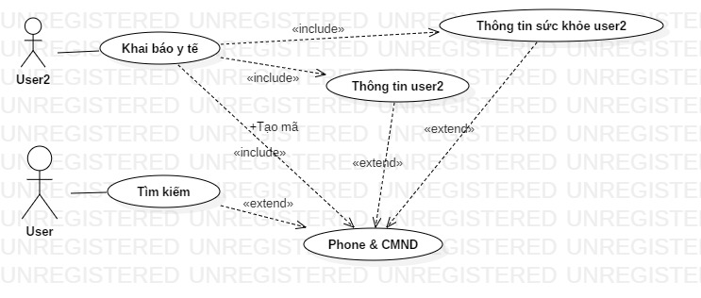
- Use case tìm kiếm
- Đối tượng sử dụng (actor) bao gồm: User cần tìm kiếm thông tin của đối tượng (user2) đã thực hiện khai báo y tế trước đó.
- Use case này mô tả các người dùng tìm kiếm thông tin y tế của một người dùng khác thông qua việc filter theo số điện thoại hoặc số CMND (tìm kiếm tuyệt đối)
- Các bước thực hiện:
+ Actor(user) chọn tab Tìm kiếm
+ Hệ thống lọc thông tin theo input user nhập vào
+ Hệ thống trả về thông tin sức khỏe (khỏe mạnh hay không?) và thông tin cá nhân(tên và số điện thoại) của user2.

- Usecase Định vị User:
  - Biểu đồ:
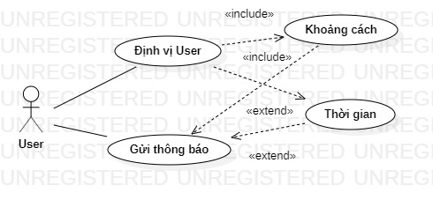
  - Usecase Định vị:
- Đối tượng sử dụng (actor) bao gồm: Các user đang sử dụng ứng dụng
- Use case này mô tả các người dùng được định vị dựa theo vị trí hiện tại.
- Với điều kiện rằng các user đều đang bật chế độ định vị, hệ thống sẽ gửi thông báo nếu khoảng cách giữa 2 user đang bé hơn hoặc bằng 1m, và không di chuyển trong thời gian 5s.

CHƯƠNG 3: PHÂN TÍCH THIẾT KẾ PHẦN MỀM
- Các biểu đồ tuần tự:
- Thông tin dịch bệnh
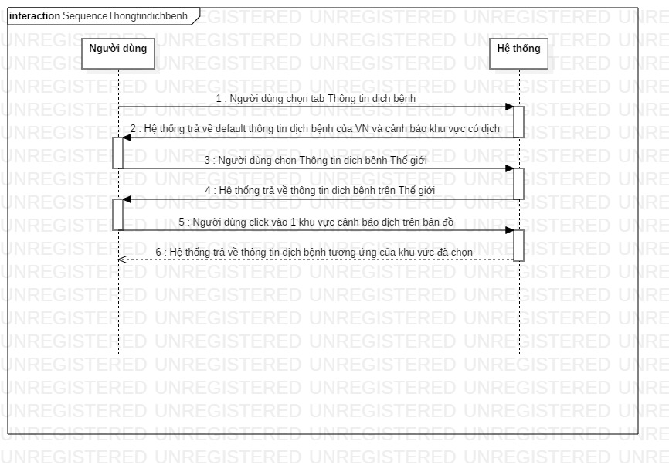
- Hướng dẫn chống dịch
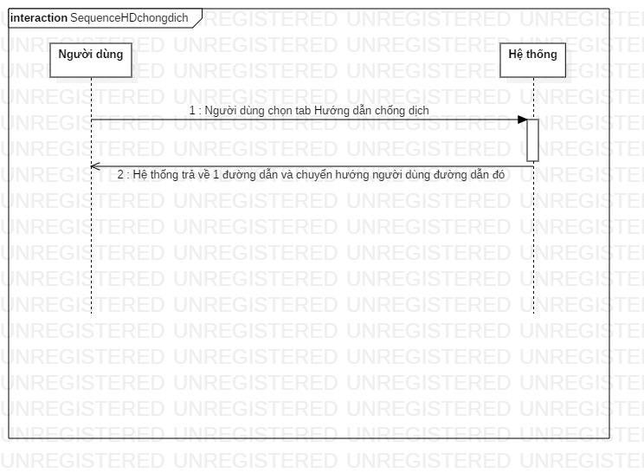
- Tìm kiếm

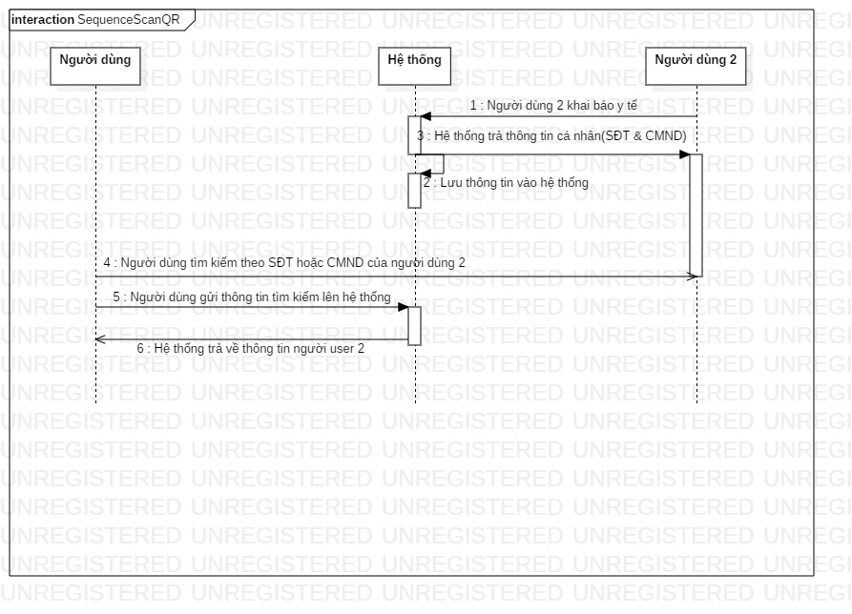

- Thiết kế cơ sở dữ liệu:
Cơ sở dữ liệu gồm 7 bảng được kết nối như hình:

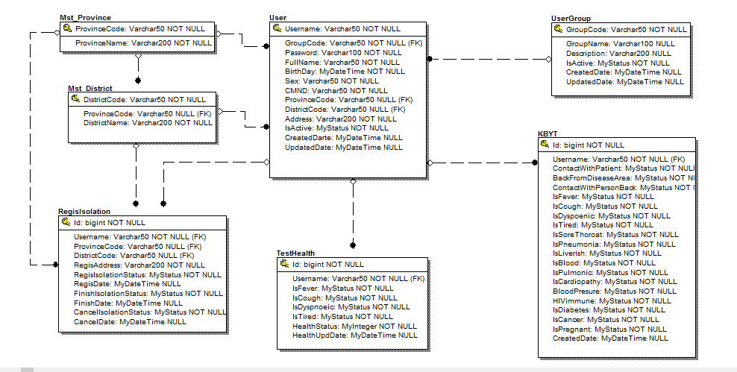
Các mô tả chi tiết sẽ được trình bày ở các bảng:
- Bảng Khai báo y tế:
Tên trường | Kiểu dữ liệu | Chú thích

